- Мощность в пространстве
11 класс

На изначально покоящийся на гладком горизонтальном столе брусок массы ш = 2 кг, начали действовать постоянной горизонтальной силой F. В результате была получена зависимость мощности N от перемещения s бруска. Некоторые измерения могли оказаться не очень точными.
- В каких координатных осях экспериментальная зависимость мощности от перемещения линейна?
- Определите мощность силы в точке с координатой so —— 10 см.
- Найдите значение силы F.

N, Вт | 0,28 | 0,40 | 0,57 | 0,75 | 1,02 | 1,10 | 1,23 | 1,26 | 1,50
s, cc | 1,0 | 2,0 | 4,0 | 7,0 | 13 | 15 | 19 | 20 | 30

Возможное решение

Так как N —— Fo и работа силы А —— Fs ——
Гордеев 3.
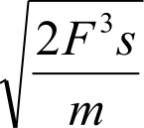
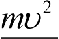
, то N —— 2N s и ожидается линейная
2 т

зависимость N . Линейная зависимость будет и в логарифмических координатах.

1,6
1,4
1,2
1
0,8
0,6
0,4
0,2
0

N, Вт

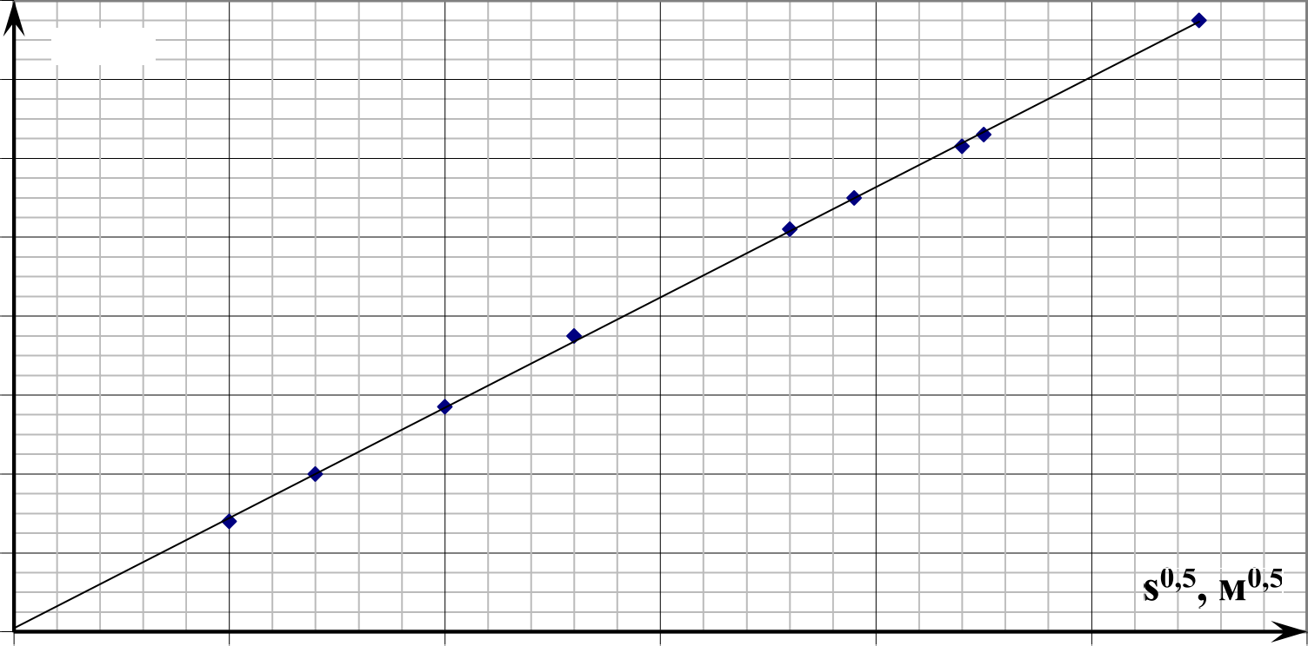
0 0,1

0,2 0,3

0,4 0,5

0,6

Построим график N по табличным данным. Проведем через нанесённые точки
наилучшую прямую из начала координат.
В точке с координатой s = 10 см мощность должна составлять 0,89 Вт. По угловому

коэффициенту наклона графика k —— 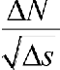
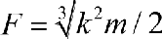 2,0 Н.
2N 2 8 Вт/м / пределяем значение силы
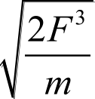
т

Критерии оценивания
- Вывод теоретической зависимости N(s) 2 балла
- Выбор осей N ) или N 2( s), в которых зависимость линейна 1 балл

- Построение графика в осях N s 3 балла

o Если построен криволинейный график | 1 балл
- Нахождение мощности в точке s —— 10 см  o интерполяция на криволинейном графике | 0 баллов | 1 балл
- Нахождение углового коэффициента графика |  | 1 балл
- Нахождение значения силы |  | 2 балла

«Тёмная материя»
Скопления звёзд образуют бесстолкновительные системы — галактики, в которых звёзды равномерно движутся по круговым орбитам вокруг оси симметрии системы. Галактика NGC 2885 состоит из скопления звёзд в виде шара (ядра радиусом rя —— 4 кпк) и тонкого кольца,
внутренний радиус которого совпадает с радиусом ядра, а внешний равен 15 rя Кольцо состоит из звёзд с пренебрежимо малой по сравнению с ядром массой. В ядре звёзды распределены равномерно.
Было установлено, что линейная скорость движения звёзд в кольце не зависит от расстояния до центра галактики: от внешнего края кольца вплоть до края ядра скорость звёзд uo = 240 км/с. Такое явление может быть объяснено наличием несветящейся массы («тёмной материи»), распределенной сферически симметрично относительно центра галактики вне её ядра.
- Определите массу Ля ядра галактики.
- Определите среднюю плотность ря вещества ядра галактики.
- Найдите зависимость плотности «тёмной материи» Qт(r) от расстояния до центра

галактики.
- Вычислите отношение массы «тёмной материи», влияющей на движение звёзд в диске, к массе ядра.
Примечание: 1 кпк = 1 килопарсек = 3,086 1019 м, гравитационная постоянная
у = 6,67 1—0 Н м2 к—г ’.

Возможное решение Коротков П.
Из уравнения 0 м Я находим массу ядра галактики: М —— r ’0 1,1- i о41у уг

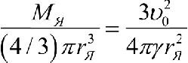
Средняя плотность материи в ядре галактики рg ——
= 1, 35 10 °' 0 pк g 3

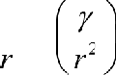
Вне ядра галактики —
[м я + мт рг)). тогда 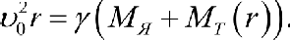

После дифференцирования этого выражения получим: ы fir = pdMт (г) p(r)4wr dr.
Из последнего уравнения найдём зависимость плотности «тёмной материи» pm(r) от

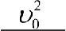
расстояния до центра галактики: p(r) ——
4луг 2 4s pr’
Масса тёмной материи Mm )rp* 0 М я 14М я- Этoт же результат можно получить и
15гя
интегрированием: Me —— p(r)4c r 2 dr ——14Mя

Таким образом, искомое отношение равно 14.

Критерии оценивания
- Определена масса М ядра галактики 2 балла
- Определена средняя плотность ря вещества ядра галактики 1 балл
- Найдена зависимость плотности «тёмной материи» рт(г) от расстояния до центра галактики 4 балла
- Вычислено отношение массы «тёмной материи», влияющей на движение звёзд в диске, к массе ядра 3 балла

Четыре в кубе
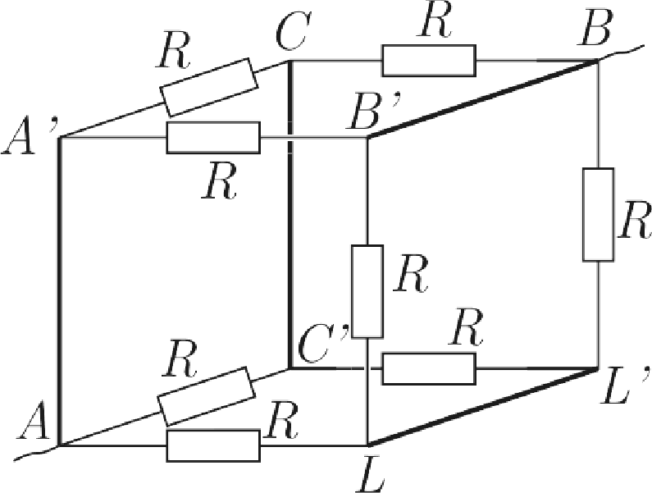
Куб собран из одинаковых резисторов, имеющих сопротивления Л. Четыре резистора заменены на идеальные перемычки, как указано на рисунке.
- Найдите общее сопротивление получившейся системы между контактами А и В.
- Через какие резисторы сила текущего тока максимальна, а через какие — минимальна? Найдите эти значения силы тока, если сила тока, входящего в узел А равна /о = 1,2 А?
- Какова сила тока, текущего через идеальную перемычку АА’?

Возможное решение
Изобразим эквивалентную схему и расставим токи в ветвях с учетом закона сохранения заряда и симметрии соединения резисторов.
Силу тока h найдем, приравняв разность потенциалов между узлами А и L для ветвей AL и ACL:
/іЛ = IR+(21 — Ii)R, откуда h = 3//2. Аналогичным образом найдём силу тока I : Uo — IyR — Ii R + IR —— 5/Л/2, откуда I —— 5//2.
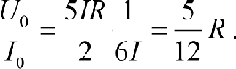
Сила тока /о = 2J + h + Iz —— 5//2 = 6/. Отсюда I —— 0,2 А. Теперь легко дать ответы на вопросы задачи.
Общее сопротивление цепи равно Ли =
Иванов М.

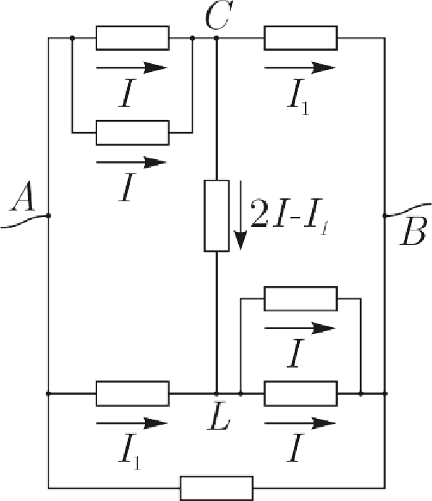

Минимальная сила тока в ветви CL. Она равна 2/— li = //2 = 0,1 А. Максимальная сила тока в ветви А’В’: Iz —— 0,5 А.
Сила тока, текущего через идеальную перемычку АА’, равна сумме токов через резисторы в ветвях А’С и А’В’:
7//2 = 0,7 А.

Критерии оценивания
  - Правильная эквивалентная схема
  - Найдены токи через резисторы
  - Найдено общее сопротивление
  - Определены максимальные и минимальные токи
  - Найден ток через перемычку

- балла
- балла
2 балла
2 балла
1 балл

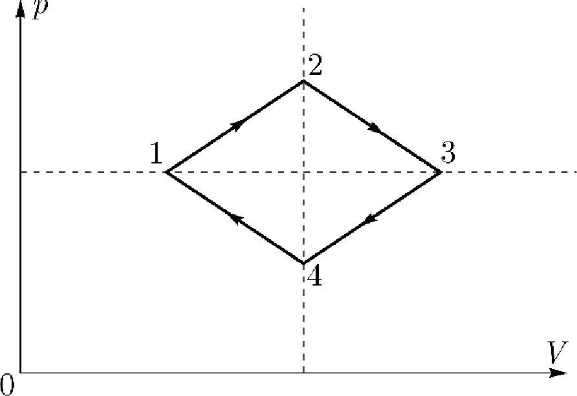
- Ромб. Циклический процесс, совершаемый над идеальным газом, на (р, Г) плоскости представляет собой ромб (см. качественный рисунок). Вершины (1) и (3) лежат на одной изобаре, а вершины (2) и (4) — на одной изохоре. За цикл газ совершил работу А.
Насколько отличается количество теплоты Qi z, подведённой к газу на участке 1-
2, от количества теплоты Q 4 , отведённой от газа на участке 3-4?

Возможное решение. Слободянин В.
Количество теплоты, подведённое к газу на участке 1-2 равно '2i,2 ——U ,2 + А, .
Количество теплоты, отведённое от газа на участке 3-4 равно f?3,4] =3 4,a + Л4-,a

Сравним изменения величин внутренних энергий.
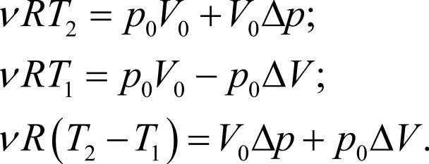
Пусть давление в точках 1 и 3 равно po, а объем в точках 2 и 4 равен fo Пусть далее, при переходе из состояния 1 в 2 давление изменяется на др, и объем на AT. Тогда изменение температуры найдём из следующих соображений:
При переходе из состояния 3 в состояние 4 изменение температуры найдём из следующих соображений:
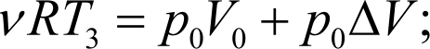
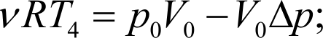
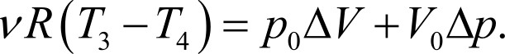

Поскольку Г — 3 4 равно T2 — To , то равны между собой и изменения величин внутренней
энергии: U„ 2 ——3 4,3 -
Работа А3, 2 больше работы Л4,3 на величину A/2.

Следовательно, и количество теплоты, подведённой к газу на участке 1-2, больше количества теплоты, отведённой от газа на участке 3-4, на A/2.

Критерии оценивания
- Использовано 1-е начало термодинамики для участков 1-2 и 3-4 цикла 1 балл
- Показано, что изменения температуры на участках 1-2 и 3-4 одинаковы (по модулю)
4 балла
- Сделан вывод о том, что изменения внутренней энергии на участках 1-2 и 3-4 равны (по модулю) 1 балл
- Показано, что модули работы на участках 1-2 и 3-4 отличаются на A/2 3 балла
- Записан окончательный результат 1 балл
5. Колебаниям — нет!
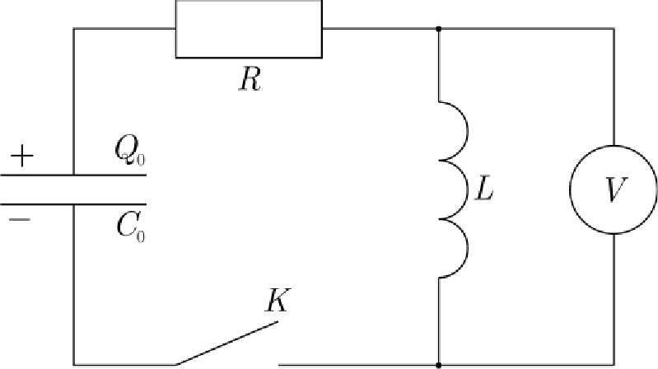
В электрической цепи (см. рис.), состоящей из резистора сопротивлением Л, катушки индуктивностью L, на конденсаторе емкостью Со находится зap»д Qo. В некоторый момент времени замыкают ключ К п одновременно начинают изменять емкость конденсатора так, что идеальный вольтметр показывает постоянное напряжение.
- Как зависит от времени емкость конденсатора C(t) при изменении / от 0 до I, = ?

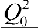
Какую работу за время h совершили внешние силы? Считайте, что /, = L / R —— . Подсказка. Количество теплоты, выделившейся на резисторе за время ii,
равно Yq = 12 (t)Rdt ——
0 3C 0

Возможное решение.
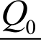
В начальный момент времени ток в цепи не течёт, поэтому U ——Us ——

Поскольку U
= L dI
dt
—
и остается постоянным (по условию), то: I ——

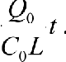
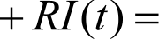
По закону Ома для полной цепи

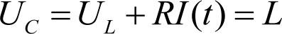

dI dt

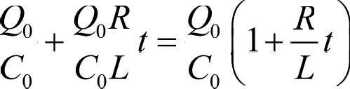
Заряд на конденсаторе изменяется по закону

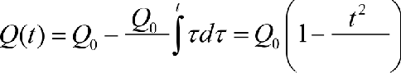
CoL 0 2CoL
Этот же результат можно получить, вычислив площадь под графиком зависимости /(/).

Окончательно, C(t) —— ——Co l—
U(t) 2CoL
/ 1+
L

Искомую работу найдем из закона сохранения энергии
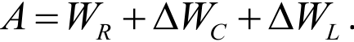
Энергия, запасенная в конденсаторе,

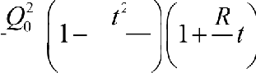
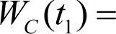
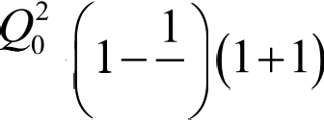
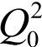
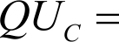
irC ——2 QUc 2Co 2CoL L

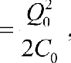
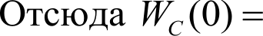
1 QUc

1

2 2 2Co 2 2 о
Окончательно
Л —— Q + 0 + to 5Q $
3Co 2Со 6Со

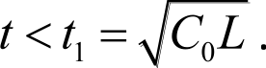
Примечапие. Условие, что напряжение на индуктивности остается постоянным, может выполняться только конечное время, поэтому в вопросе (1) стоит ограничение

Критерии оценивания
- Получена зависимость I(t)
- Получена зависимость U(t)
- Получена зависимость Q(t)
- Найдена зависимость C(t)
- Записан закон сохранения энергии
- Показано, что энергия конденсатора не изменилась
- Вычислена работа внешних сил

- балл
- балла
2 балла
1 балл
- балл
- балла
1 балл

